Thực hành: Demo một website tự code - cấu hình webserver đơn giản

## 1.Cấu hình website.

B1: Đầu tiên ta truy cập trang web <https://www.apachefriends.org/download.html> để download xampp.

B2: Đầu tiên ta ấn vào file xamp cài đặt sau đó ấn next và chọn đường dẫn lưu file xamp đã cài đặt và ân next cho đến khi hoàn thành cài đặt

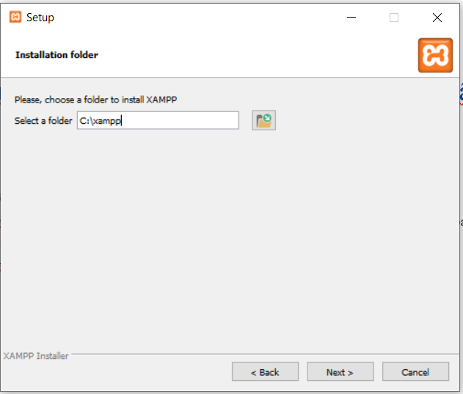

B3: Sau khi hoàn thành tất cả các bước trên ấn finish nó sẽ xuất hiện một control panel của xampp bạn click vào nút start apache và mysql là có thể sử dụng.

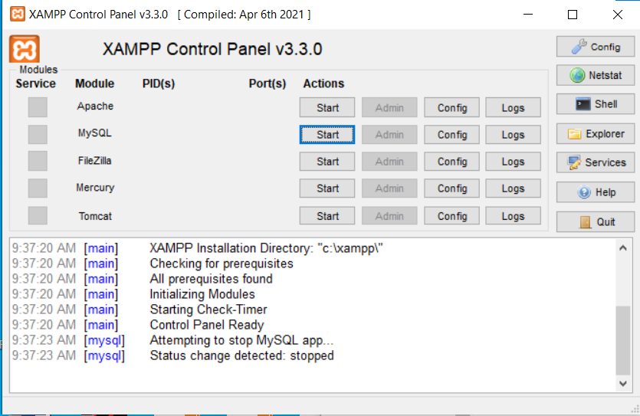

XAMPP là gì: là một chương trình giả lập chạy website ở trình duyệt và chỉ chạy được trên local nếu như muốn public ra ngoài cần phải mua hosting hoặc sử dụng các dịch vụ cho thuê server. Tên của ứng dụng là viết tắt của 5 thành phần:

* X ở đây chỉ ra các hệ điều hành mà nó hoạt động như linux , windows , Mac OS X.
* A ở đây để chỉ apache là web server mã nguồn mở được sử dụng phổ biến trên thế giới.
* M ở đây là Mysql/MariaDB là hệ quản trị cơ sở dữ liệu phổ biến.
* PHP: là ngôn ngữ lập trình phía server cho phép người dùng tạo các trang web hoặc ứng dụng động. PHP có thể được cài đặt trên các nền tảng và hỗ trợ một số hệ thống database đa dạng như MongoDB, PostgreSQL,SQLite3,Mysql.
* Perl là ngôn ngữ kịch bản được sử dụng trong quản trị hệ thống, phát triển web và lập trình mạng.

Demo website:

B1: Ta truy cập vào dường dẫn sau : C:\xampp\htdocs và copy file code của mình như trên là file doan2 là file chứa source của website mà mình muốn dựng.

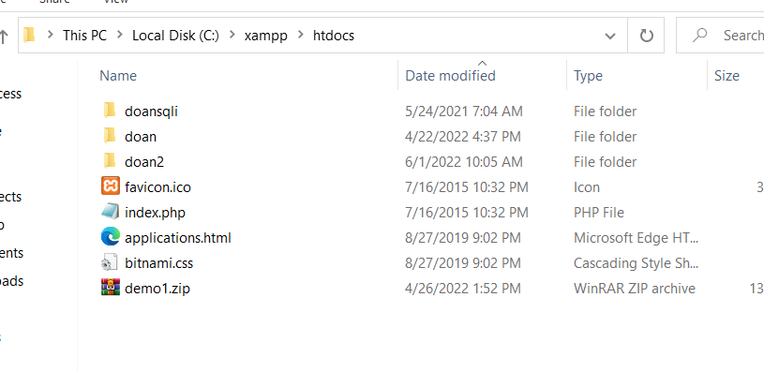

B2: Nếu website không sử dụng database ta chỉ cần start lên và truy cập vào website qua trình duyệt. Nếu như website ta cần database thì ta sẽ sử dụng database của xampp thông qua url sau:

<http://localhost/phpmyadmin/index.php?route=/server/databases&server=1>

Giao diện sau khi ta truy cập vào:

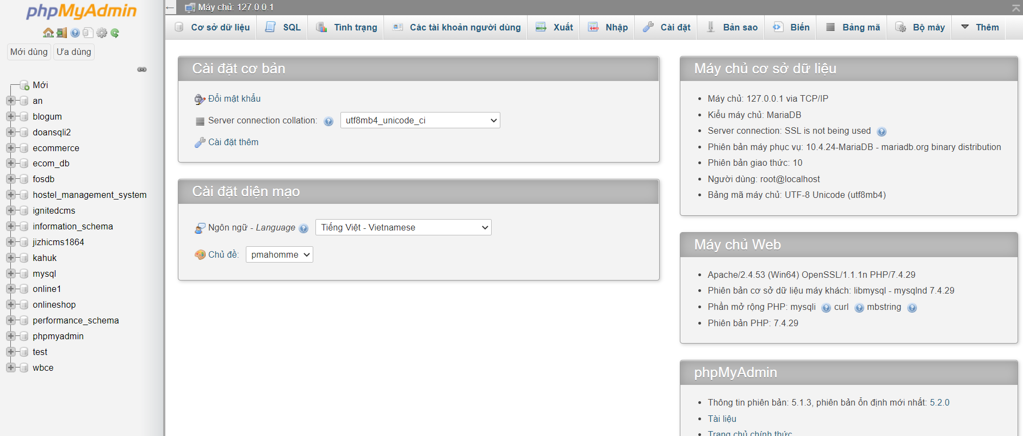

B3: Việc đầu tiên khi truy cập vào là ta sẽ tạo database bằng cách click vào nút Mới ở phía tay trái trên cùng.

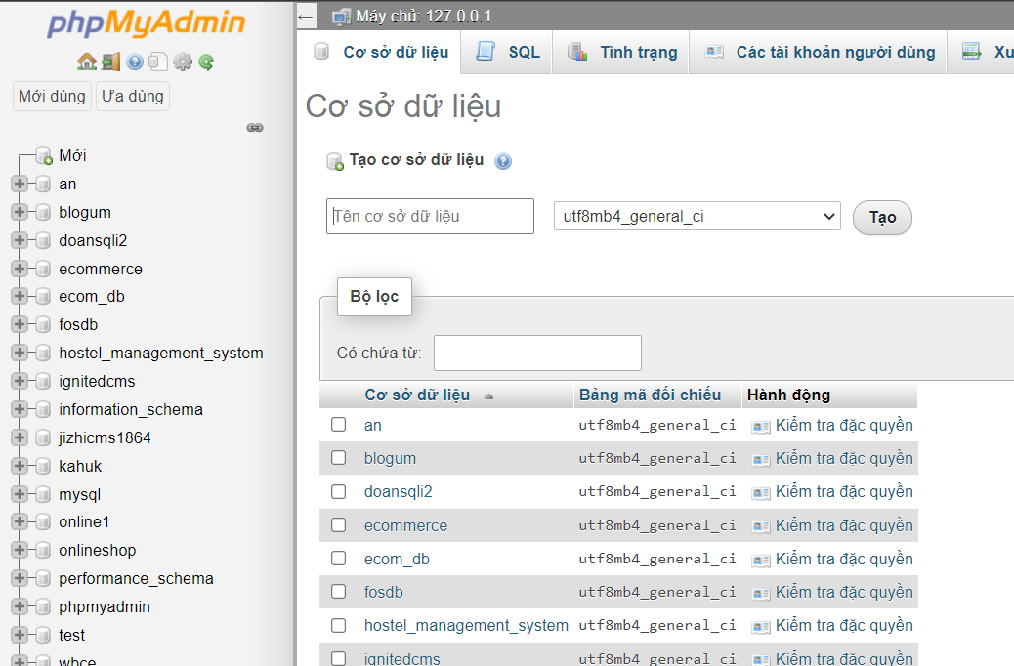

Sau đó ta sẽ điền tên database mình muốn đặt vào và ấn tạo.

B4: Ta cần tạo các table , column và data cho database để nó có thể lưu dữ liệu.

Có 2 cách insert đó là ta trực tiếp gõ lệnh ở tab SQL:

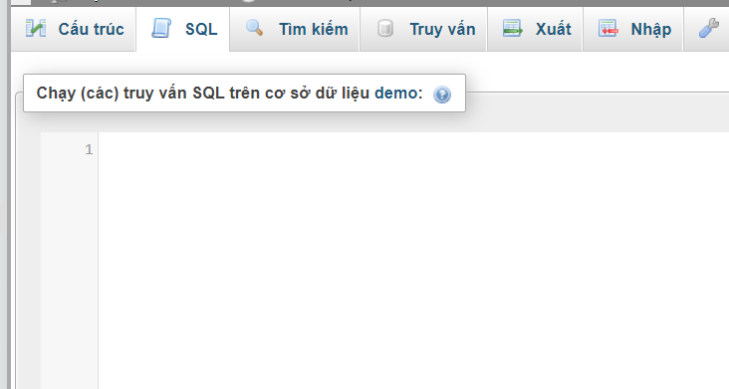

Cách 2 là ta sẽ sử dụng lấy input từ file bằng cách viết các câu lệnh sql vào file và lưu lại với extension là sql sau đó ta qua tab Nhập nó sẽ xuất hiện một nút upload file ta chỉ cần chọn file và upload lên nó sẽ tự động thực thi file sql của ta.

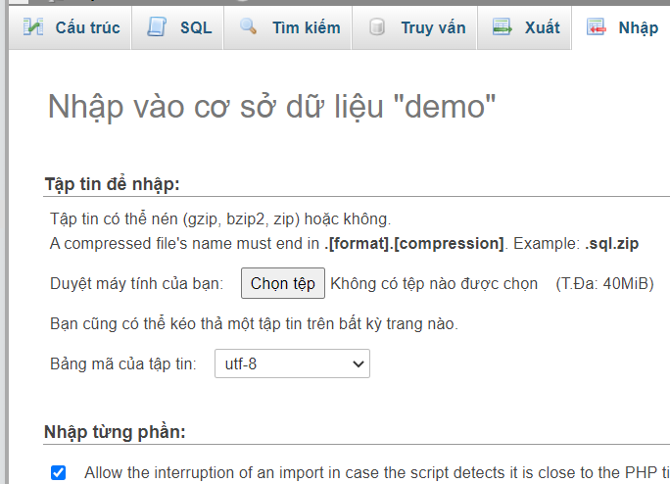

B5: Trên website ta cần tạo một file để connect tới database

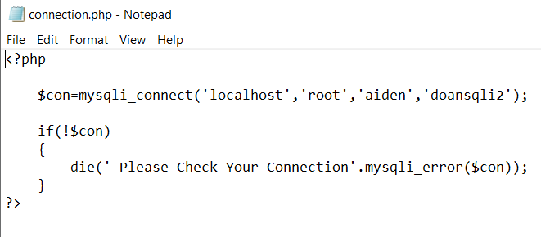

Khi muốn kết nối database ở các file khác ta chỉ cần gọi file này ta có thể kết nối được database.

B6: Sau khi hoàn thành ta truy cập vào ttrang web như bình thường thông qua trình duyệt.

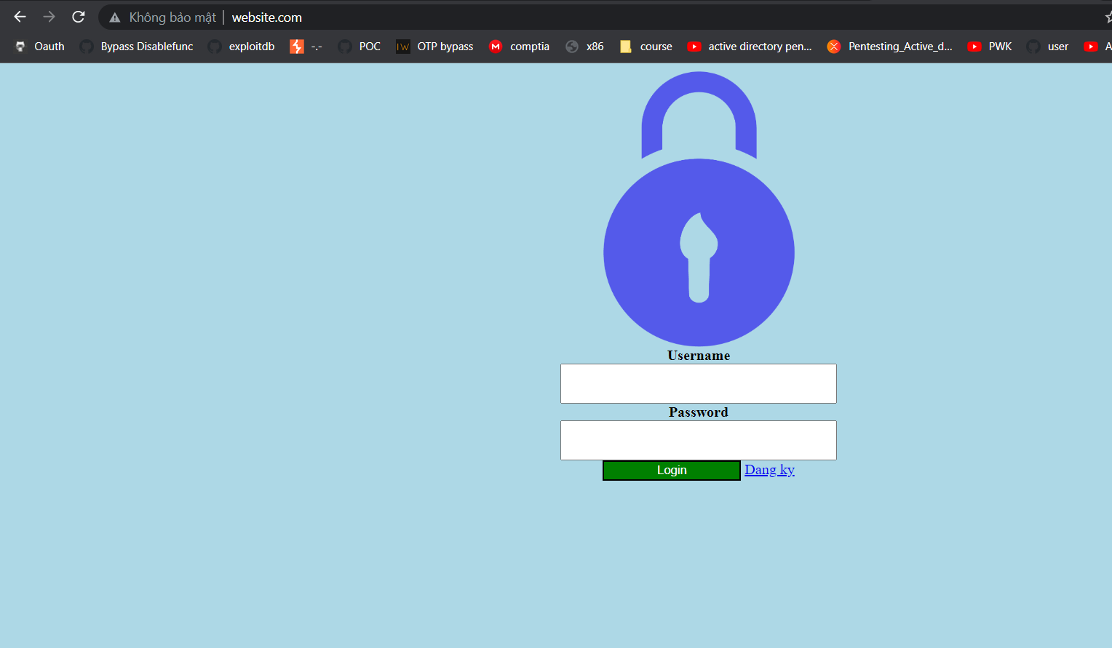

B7: Test tính năng ta đăng ký tài khoản và login vào trang web. Đầu tiên ta sẽ đăng ký tài khoản bằng cách click vào link đăng ký. Sau đó ta sẽ điền user và pass vào và click Gửi nó sẽ tự động tạo tài khoản cho mình. Ở đây ta sẽ tạo user là usertest , pass là usertest.

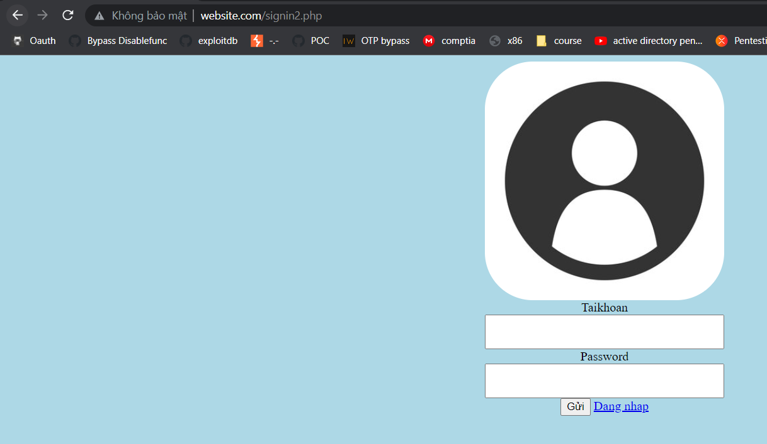

Đây là database trước khi tạo user.và bên phải là sau khi tạo

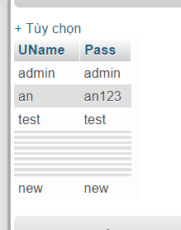 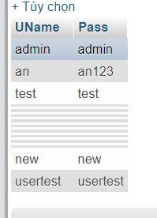

B8: Ta quay lại trang đăng nhập bằng cách click vào link đăng nhập và nhập user pass vừa tạo.

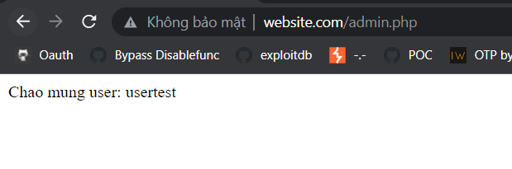

## 2. Cấu hình website sử dụng 1 tên miền , IP , port.

B1: Đầu tiên ta sẽ truy cập vào file hosts trong windows theo đường dẫn sau: C:\Windows\System32\drivers\etc và click chọn file hosts sau đó thêm “127.0.0.1 tenwebbanmuon.com”.

Như hình mình sẽ để tên web là nq.com mục đích là khi duyệt web trang web sẽ tìm ip của trang web đó và nó sẽ ưu tiên tìm trong file hosts. Do bạn đã khai báo trong file hosts nên nó sẽ không tìm nữa. 

B2: Ta truy cập vào vào đường dẫn C:\xampp\apache\conf\extra và chọn file httpd-vhosts.conf và thêm đoạn này vào:

<VirtualHost *:80>

DocumentRoot "C:/xampp/htdocs/doan2/1"

ServerName website.com

</VirtualHost>

DocumentRoot sẽ trỏ đến folder chứa source code của web, ServerName sẽ là tên website mà mình vừa đặt.

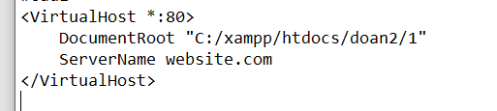

B3: sau khi hoàn thành xong ta truy cập vào trang web và gõ tên website nó sẽ trỏ ta trang web local trên máy và truy cập thành công.

Ở dưới là ta đang truy cập vào trang web website.com và với port 80

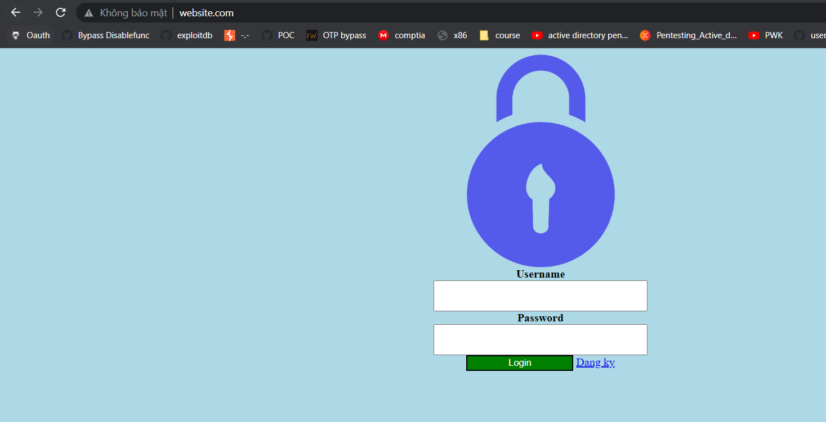

Giải thích:

Cặp thẻ : <VirtualHost *:80> , </VirtualHost > là một cặp thẻ báo hiệu mở đầu và kết thúc của một khai báo về vhost. * ở đây là ký tự đại diện nó ta có thể thay nó thành ip máy của ta và 80 ở đây là chỉ số port lưu ý là ta phải cấu hình số port ở đây giống với port server đang lắng nghe.

DocumentRoot: là thư mục mà khi ta truy cập trang web thì nó sẽ chuyển ta tới thư mục đó.

ServerName là tên trang web.

Httpd.conf: là file cấu hình của phần mềm httpd.

Httpd: là phần mềm được cài đặt trên web server để xử lý các request và trả về kết quả cho người dùng.

Httpd-vhost.conf: là file cấu hình các virtual host trên apache. Mục đích chính được sử dụng để tạo ra nhiều trang web khác nhau trên server.

## 3. Cấu hình 1 website sử dụng tên miền – 1 IP – 1 port

B1: Để cấu hình 1 website sử dụng nhiều tên miền đầu tiên ta cần truy cập vào file httpd-vhosts.conf

Sau đó ta sẽ điền vào <VirtualHost *:80>

DocumentRoot "C:/xampp/htdocs/doan2/1"

ServerName “thay đổi ở đây”

</VirtualHost>

Vì đó là nơi ta sẽ đặt tên trang web khi truy cập thông qua tên ta có thể đặt nhiều tên ở đây và trỏ thư mục về chung 1 cái với cái trước đó.

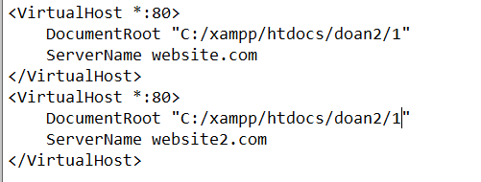

B2: Ta truy cập vào file hosts để đặt địa chỉ ip và tên trang web ta vừa cấu hình.



B3: Sau đó ta restart lại dịch vụ apache bằng cách stop rồi start và thử truy cập vào với 2 domain khác nhau.

Như hình dưới là ta đang truy cập vào 2 tên miền khác nhau của 1 website là website.com và website2.com với port 80 nhưng được trả về cùng 1 kết quả.

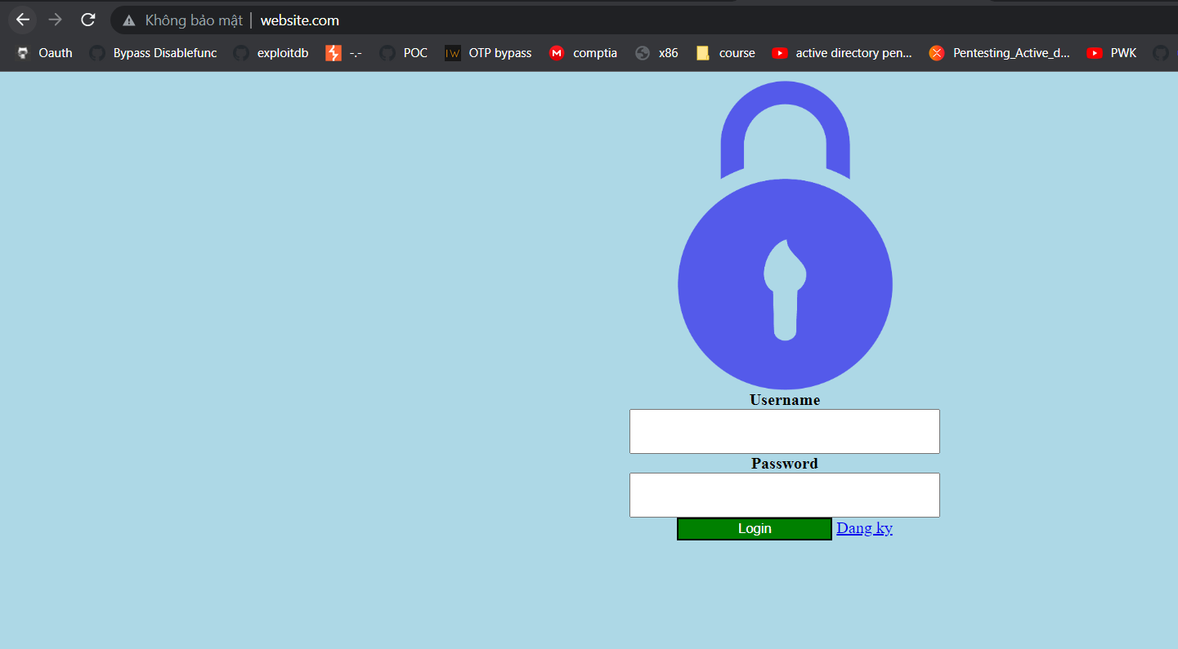

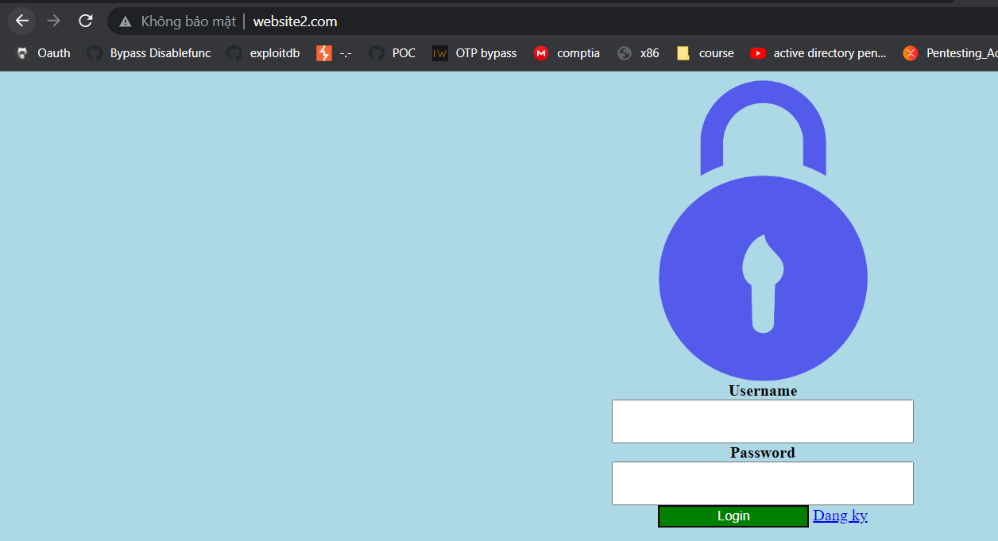

Lưu ý: Thường khi ta truy cập một website nó sẽ phân biệt bằng ip trước nếu trong file config có 2 ip giống nhau nó sẽ tiếp tục phân biệt dựa vào và cuối cùng là domain.

## 4. Cấu hình 1 website sử dụng 1 tên miền – 1 IP – nhiều port khác nhau.

B1: Ta truy cập vào file httpd-vhosts.conf và thêm <VirtualHost *:”doiportoday”>

DocumentRoot "C:/xampp/htdocs/doan2/1"

ServerName nq.com

</VirtualHost>

Lưu ý ở đây ta sẽ không dùng port 80 mà thay vào đó là một port khác bạn có thể sữa thành bất kỳ port nào.

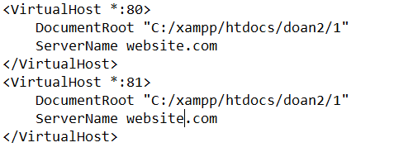

B2: Vì ở đây ta chỉ cấu hình các port mà server đang lắng nghe nên ta sẽ truy cập vào file config để thiết lập thêm 1 port khác ở đây là 81. Ta truy cập vào C:\xampp\apache\conf và chọn file httpd.conf và mở nó lên. Sau đó ta sẽ thêm “Listen port” port ở đây ta có thể điền là gì nó sẽ lắng nghe trên port đó ở đây ta điền 81 . Như hình dưới ta đang lắng nghe trên 2 port 1 là port 80 mặc định được cấu hình khi cài đặt xampp và cái 81 là cái ta vừa cấu hình.



Nội dung file hosts:



B3: sau khi cấu hình xong ta restart lại apache và truy cập vào bằng port khác nhau.

Lưu ý khi restart lại apache nếu nó hiện lên port ta vừa cấu hình là đã thành công còn nếu không hiện là ta đã cấu hình sai. Như dưới đây ta vừa thêm port 81 vào 2 port mặc định của apache.

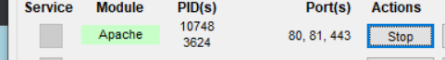

Sau đó ta truy cập vào với cấu trúc “tenwebsite:port”

Website.com:80

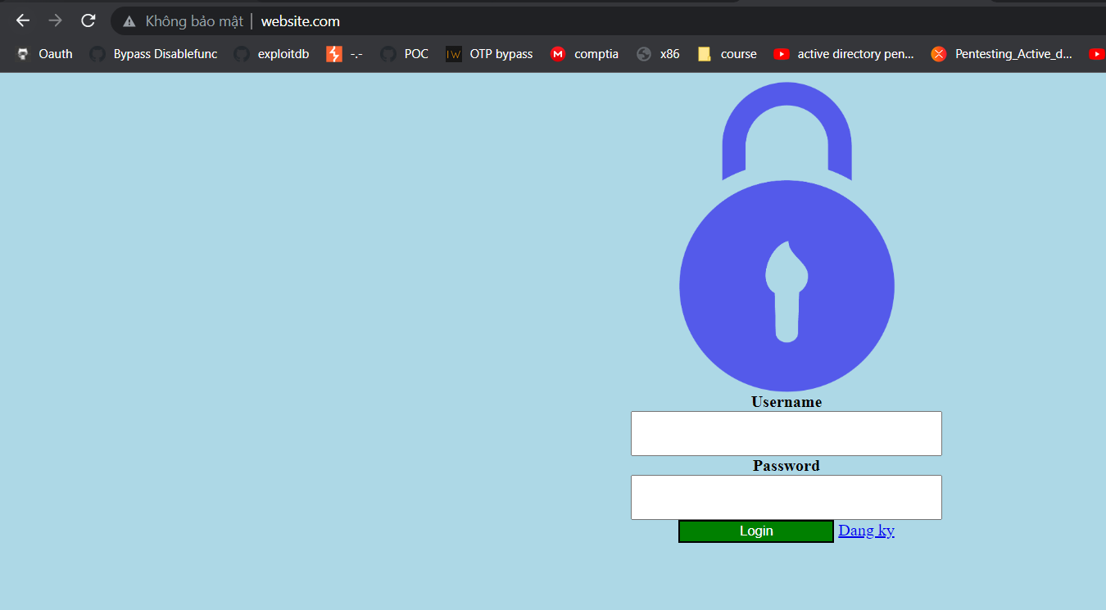

Khi ta truy cập vào trang web nếu sử dụng giao thức http thì mặc định nó sẽ là port 80 và https là 443 do đó ta có thể gõ tên trang web thôi.

Website.com:81

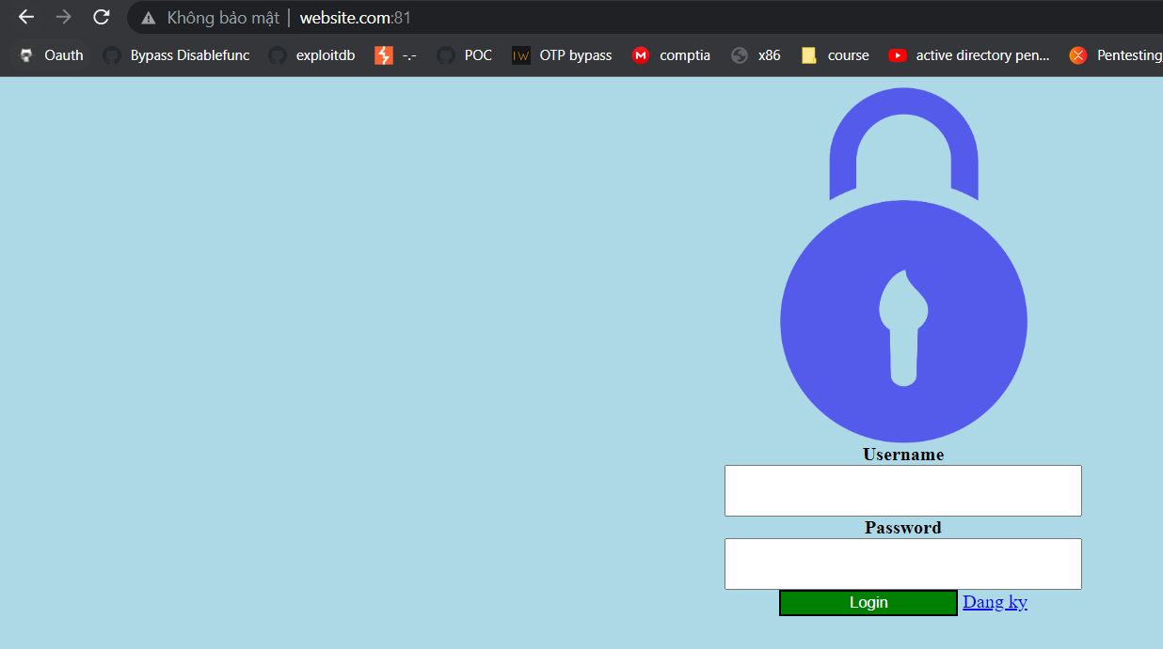

Còn đối với port này ta cần phải thêm port ở phía sau để server hiểu được ta đang muốn truy cập vào port nào.

## 5. Cấu hình nhiều website sử dụng 1 tên miền – 1 IP – nhiều port khác nhau.

Cách cấu hình sẽ tương tự bài trước ta chỉ cần thay đổi cái DocumentRoot trỏ đến web ta muốn.

B1: Đầu tiên ta sẽ truy cập vào file httpd.config ta sẽ thiết lập các port lắng nghe ở phía server ( Ta có thể điền vào số port hoặc chỉ rỏ 1 ip đang sử dụng port nào để lắng nghe do đề bài ở đây yêu cầu sử dụng chung 1 IP nên ta sẽ thiết lập IP:PORT.

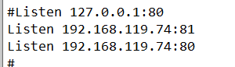

B2: Ta truy cập vào file httpd-vhosts-conf để cấu hình virtual host như hình dưới đây. Ta đang thiết lập 2 virtualHost trên ip là 192.168.119.74 với số port khác nhay là 80 và 81 trỏ đến 2 web khác nhau.

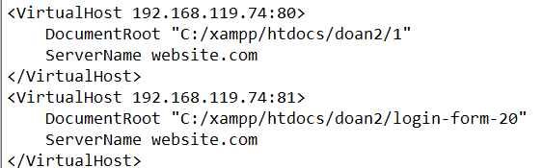

Nội dung file hosts:



B3: Ta truy cập vào vào web thông qua trình duyệt và lấy được kết quả trả về từ server.

Ta truy cập website 1 với tên miền là website.com ở port 80.

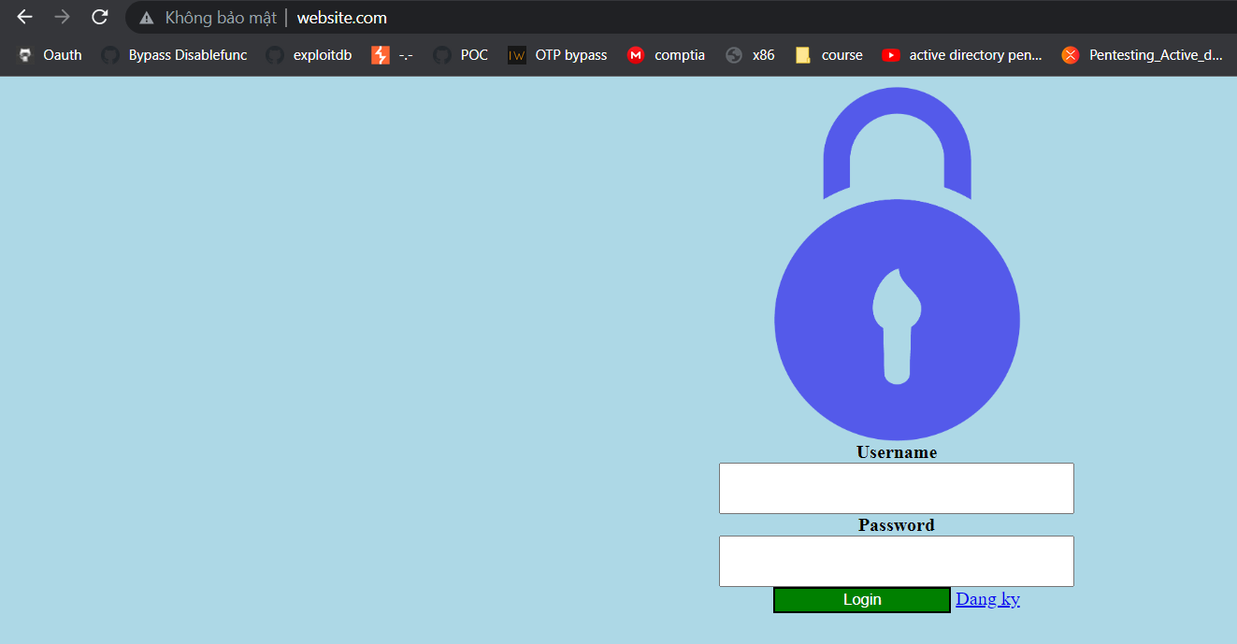

Ta truy cập vào website 2 với tên miền website.com với port 81.

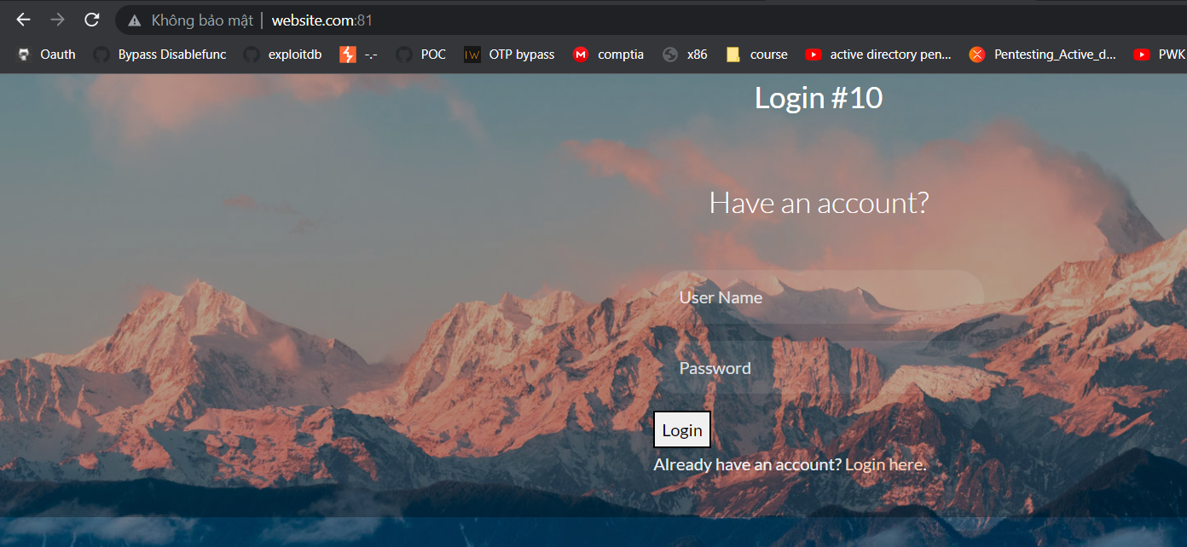

## 6. Cấu hình nhiều website sử dụng nhiều tên miền – 1 IP – 1 port

B1: Ta sẽ truy cập vào file httpd-vhosts.conf để cấu hình các virtual host như sau: Ở đây ta sẽ cấu hình như các giống nhau chỉ khác ServerName và DocumentRoot.

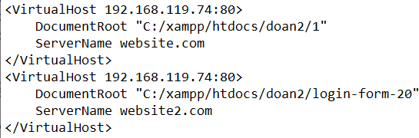

B2: Sau đó ta truy cập vòa file host và cấu hình như dưới.Trên file httpd.conf ta chỉ cần cấu hình lắng nghe trên port ma ta đã để trong thẻ VirtualHost ở đây là port 80 là được.



B3:Sau khi cấu hình xong ta restart lại apache và truy cập vào trang web với 2 domain khác nhau nó sẽ đưa ta đến 2 website khác nhau tương ứng với domain.

Truy cập vào website 1 với domain website.com port 80.

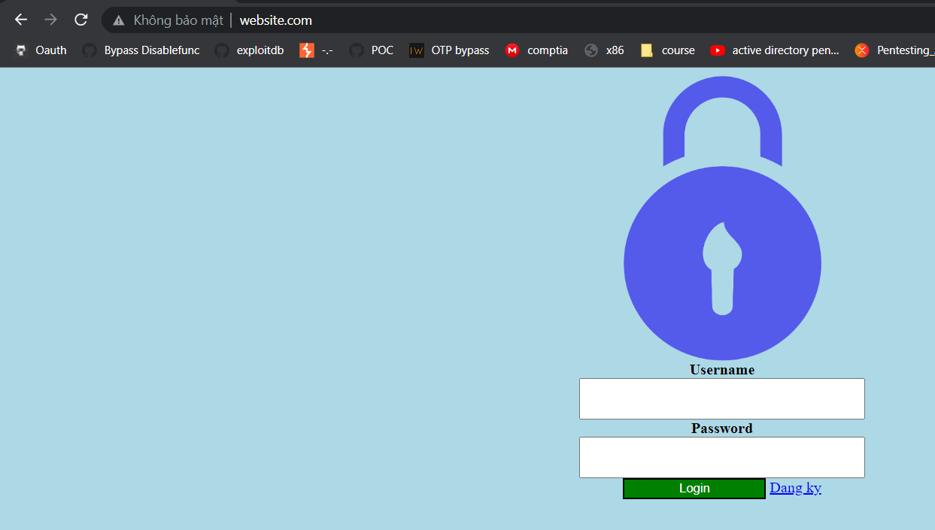

Truy cập vào website 2 với domain website2.com port 80.

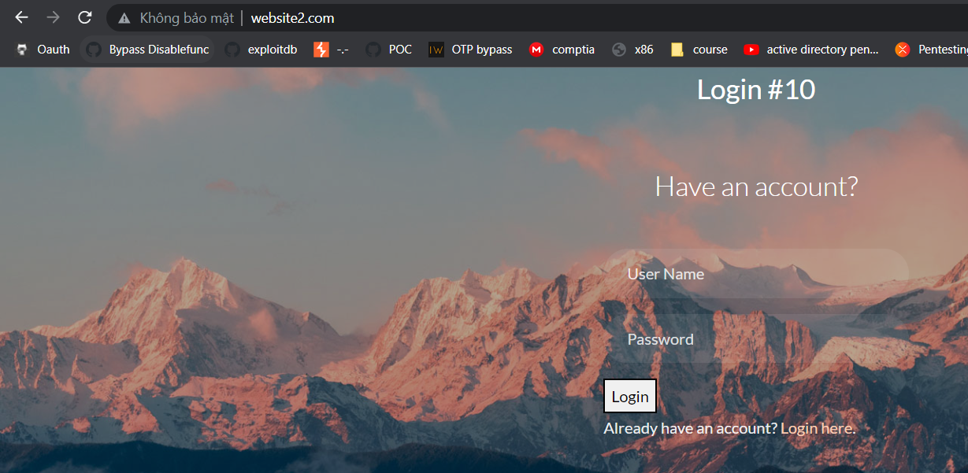

## 7. Cấu hình nhiều website sử dụng 1 tên miền – 1 IP – 1 port.

Như yêu cầu ta sẽ cấu hình nhiều website chung 1 miền ip và port vây có thể nó đang yêu cầu ta cấu hình subdomain. Để cấu hình sub domain ta cần làm như sau:

B1: Ta truy cập vào file httpd-vhosts-conf và thêm 2 cặp thẻ virtual với nội dung giống nhau nhưng ta sẽ thêm vào ServerAlias trỏ đến sub domain từng cái ta muốn.

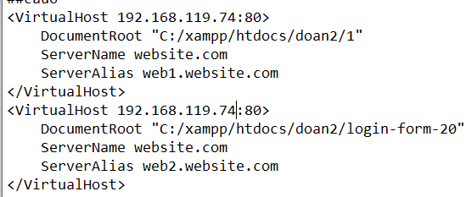

ServerAlias giống như một tên khác mà bạn muốn thêm vào cho website của bạn giả sử bạn nhập vào web2.website.com thì lúc này nó cũng sẽ được hiểu như là website.com.

B2: Ta truy cập vào file hosts và cấu hình như sau:



B3: Ta truy cập vào trang web với từng sub domain khác nhau nhưng giống tên miền port và ip nó sẽ trả về 2 trang web khác nhau tùy thuộc vào ip

Đầu tiên ta truy cập web1.website.com ở port 80

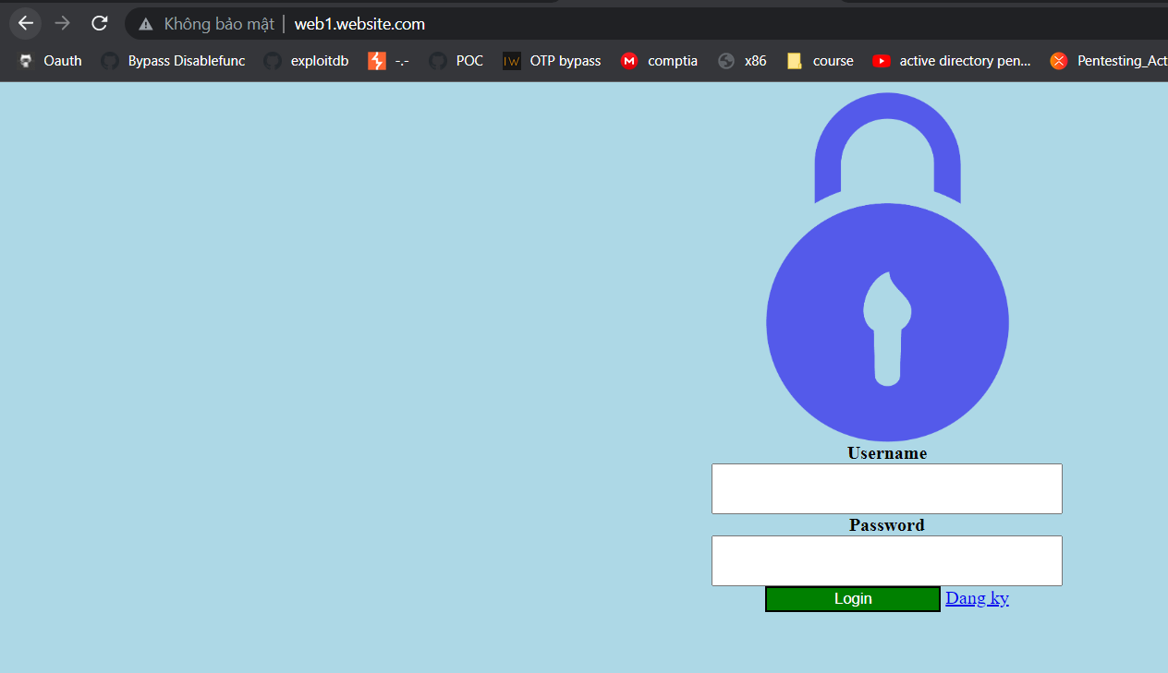

Sau đó ta truy cập web2.website.com ở port 80

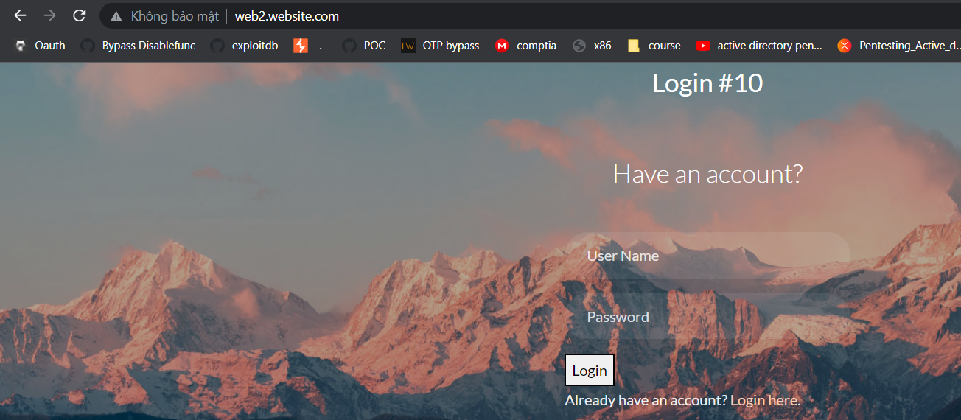

## 8. Cài đặt chứng chỉ ssl cho website.

B1: Ta truy cập vòa link <https://github.com/ngoisaoso/Enabling-SSL-with-XAMPP> và tải về.

B2: Ta truy cập vào file cer.conf và thay {{DOMAIN}} thành tên web mà bạn muốn.

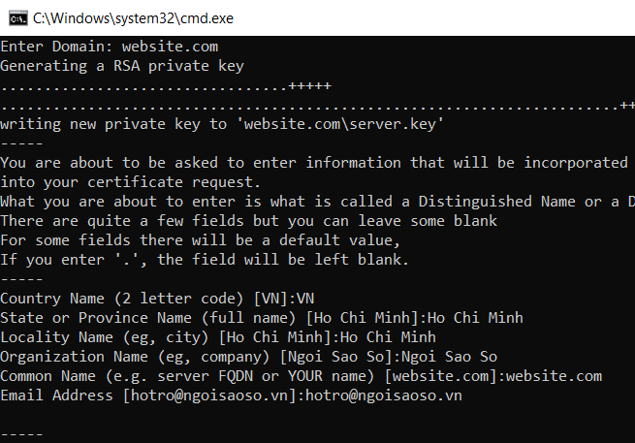

B3:Sau đó vào thư mục lưu file ta vừa tải sẽ có một folder là tên website mà bạn nhập vào như vd là website.com trong đó sẽ có 2 file là server.crt và server.key

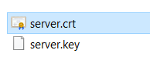

B4: Ta click vào server.crt và chọn install để cài đặt certificate->Local Machine-> Place all certificates in the following store ->Browse -> Trusted Root certification Authorities->Next

B5: Sau đó ta truy cập vào file httpd-xampp.conf và thêm đoạn kia vào.

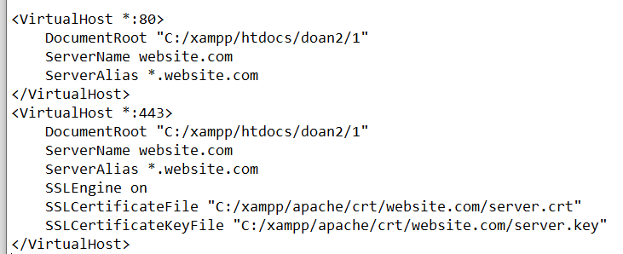

B6: Sau khi cấu hình xong ta restart lại apache và truy cập vào website bằng trình duyệt.

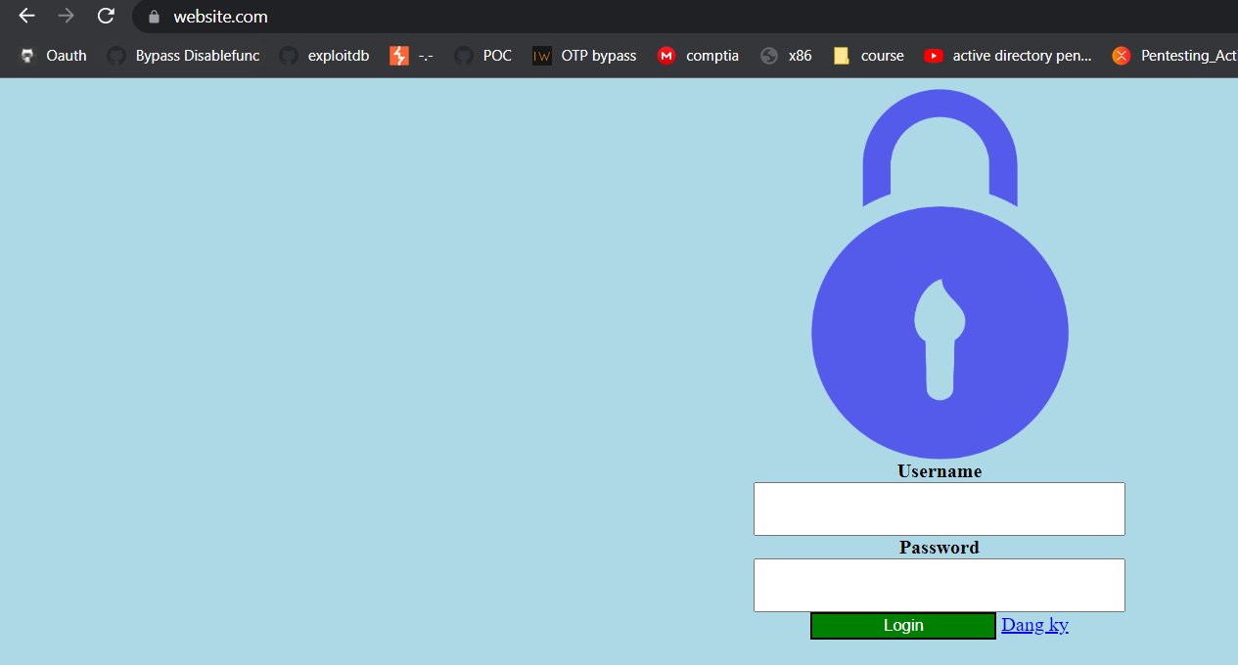

Lưu ý: Ta có thể bắt buộc website sử dụng https bằng cách sử dụng file .htaccess

File .htaccess là file được sử dụng để cấu hình bởi các máy chủ.

Đầu tiên ta tạo file .htaccess và copy nội dung sau vào file và lưu lại. Sau đó ta truy cập vào website.com nó sẽ tự động chuyển thành https cho chúng ta

